

**BÁO CÁO PROJECT 3**

***ĐỀ TÀI***

**Thiết kế trang web bán thú cưng**

|  |  |
| --- | --- |
| **Giảng viên hướng dẫn:** | **Th.S Trịnh Văn Chung** |
| **Sinh viên thực hiện:** | **Hà Quang Minh** |
| **Mã sinh viên:** | **2310900067** |
| **Lớp:** | **K23CNT3** |
| **Khóa:** | **K23** |

**@FITNTU-PJ 1/2025**

**LỜI CẢM ƠN**

Trước tiên, em xin gửi lời cảm ơn sâu sắc đến thầy/cô giáo hướng dẫn, người đã tận tình chỉ bảo và giúp đỡ em trong suốt quá trình thực hiện đề tài này. Sự hỗ trợ về kiến thức, định hướng và những ý kiến quý báu của thầy/cô đã góp phần quan trọng để em hoàn thiện nghiên cứu này một cách tốt nhất.

Em cũng xin gửi lời cảm ơn đến gia đình, người thân và bạn bè, những người luôn bên cạnh, ủng hộ và tạo điều kiện thuận lợi để em có thể tập trung nghiên cứu và hoàn thành đề tài đúng tiến độ.

Cuối cùng, em xin cảm ơn tất cả những đồng nghiệp, bạn bè, những người đã góp ý và chia sẻ kinh nghiệm trong quá trình thực hiện dự án. Những đóng góp và lời khuyên của mọi người thực sự rất quý báu và đã giúp em rất nhiều trong việc hoàn thiện sản phẩm cuối cùng này.

Em xin chân thành cảm ơn !

**MỤC LỤC**

**DANH MỤC CÁC TỪ VIẾT TẮT VÀ THUẬT NGỮ** 5

**DANH MỤC BẢNG BIỂU** 8

**DANH MỤC HÌNH ẢNH** 10

**CHƯƠNG 1: NGHIÊN CỨU CƠ SỞ LÝ THUYẾT** 11

1.1. Tổng quan về lập trình thiết kế giao diện website 11

1.1.1. Giới thiệu về HTML 11

1.1.2. Giới thiệu về CSS3 11

1.1.3. Tổng quan về ngôn ngữ lập trình Javascript 11

1.1.4. Thư viện Jquery 11

1.1.5. Framework Bootstrap 11

1.2. Tổng quan về hệ quản trị cơ sở dữ liệu SQL Server 11

1.2.1. Giới thiệu về SQL Server 11

1.2.2. Ưu điểm của SQL Server 11

1.2.3. Nhược điểm của SQL Server 11

1.3. Tổng quan về ngôn ngữ lập trình phía máy chủ 11

1.3.1. Giới thiệu về nền tảng công nghệ .NET 11

1.3.2. Giới thiệu về ngôn ngữ lập trình C# 11

1.3.3. Tổng quan về Framework ASP.NET MVC 5 12

**CHƯƠNG 2: TỔNG QUAN VỀ ĐỀ TÀI** 13

2.1. Đặt vấn đề 13

2.2. Hệ thống hiện tại 13

2.3. Hệ thống đề xuất 13

2.4. Giới hạn của hệ thống 13

2.5. Yêu cầu về phần cứng và phần mềm 13

2.5.1. Yêu cầu tối thiểu 13

2.5.2. Yêu cầu đề nghị 13

**CHƯƠNG 3:** 15

**PHÂN TÍCH YÊU CẦU KHÁCH HÀNG VÀ THIẾT KẾ HỆ THỐNG** 15

3.1. Người dùng của hệ thống 15

3.2. Chức năng của hệ thống 15

3.3. Systeme Designs (Thiết kế hệ thống) 18

3.3.1. Entity Relationship Diagram (Mô hình quan hệ thực thể) 18

3.4. Database Design (Thiết kế cơ sở dữ liệu) 18

3.5. Table RelationShip Diagram (Mô hình quan hệ bảng) 19

3.6. SiteMap (Sơ đồ cấu trúc site) 19

3.6.1. Site map (Cấu trúc trang): Dành cho khách vãng lai 20

3.6.2. Sitemap (Cấu trúc trang): Dành cho thành viên 20

3.6.3. Sitemap (Cấu trúc trang): Dành cho quản trị viên 20

3.7. Algorithms (Giải thuật) 21

3.7.1. Đăng ký 21

3.7.2. Đăng nhập 22

3.7.3. Đăng xuất 22

3.7.4. Đổi mật khẩu 23

3.7.5. Thay đổi thông tin cá nhân 24

3.7.6. Thêm sản phẩm 25

3.7.7. Xóa sản phẩm 26

3.7.8. Đặt mua 27

3.7.9. Tìm kiếm 28

**CHƯƠNG 4: XÂY DỰNG HỆ THỐNG** 29

4.1. Xây dựng phần mềm 29

4.1.1. Một số mã nguồn chương trình 29

4.1.2. Một số giao diện người dùng và chức năng cụ thể 29

1. Giao diện trang chủ 29

2. Giao diện trang quản trị 29

3. ….. 29

**CHƯƠNG 5:** **KẾT LUẬN VÀ HƯỚNG PHÁT TRIỂN** 30

5.1. Kết luận 30

5.2. Task Sheet (bảng kế hoạch công việc) 31

5.3. Checklist (bảng kiểm tra chức năng) 32

5.3.1. Kiểm tra dữ liệu nhập 32

5.3.2. Kiểm tra các liên kết 33

**TÀI LIỆU THAM KHẢO** 34

**DANH MỤC CÁC TỪ VIẾT TẮT VÀ THUẬT NGỮ**

# **DANH MỤC BẢNG BIỂU**

# **DANH MỤC HÌNH ẢNH**

# **MỞ ĐẦU**

**Xây dựng hệ thống bán thú cưng** là một bước đi quan trọng để hòa nhập vào xu hướng kinh doanh hiện đại. Hệ thống này không chỉ giúp cửa hàng mở rộng quy mô tiếp cận khách hàng mà còn tạo ra sự thuận tiện tối đa cho cả người mua và người bán. Với giao diện thân thiện và dễ sử dụng, khách hàng có thể truy cập trang web mọi lúc, mọi nơi để tìm kiếm các bạn thú cưng yêu thích, xem chi tiết về giống loài, độ tuổi, tình trạng sức khỏe và hướng dẫn chăm sóc chuyên sâu.

Ngoài ra, hệ thống tích hợp các tính năng như giỏ hàng thông minh, thanh toán trực tuyến và quản lý đơn hàng. Điều này giúp khách hàng dễ dàng lựa chọn và hoàn tất giao dịch chỉ với vài thao tác. Tính năng theo dõi đơn hàng cũng mang lại sự yên tâm khi khách hàng biết rõ trạng thái vận chuyển và thời gian đón thú cưng về nhà. Đối với chủ cửa hàng, hệ thống cho phép quản lý danh mục thú cưng, cập nhật lịch tiêm chủng, và phân tích doanh số một cách hiệu quả.

Một điểm nổi bật khác của hệ thống là khả năng cá nhân hóa trải nghiệm người dùng. Thông qua việc thu thập và phân tích dữ liệu, hệ thống có thể gợi ý các giống thú cưng hoặc phụ kiện phù hợp với sở thích và điều kiện nuôi dưỡng của từng khách hàng. Điều này không chỉ gia tăng tỷ lệ mua hàng mà còn giúp xây dựng mối quan hệ bền vững với cộng đồng những người yêu động vật.

Tóm lại, việc xây dựng hệ thống bán thú cưng trực tuyến không chỉ là giải pháp tối ưu hóa hoạt động kinh doanh mà còn là chìa khóa để nâng cao trải nghiệm khách hàng. Đây là công cụ hỗ trợ đắc lực trong việc đưa cửa hàng thú cưng phát triển mạnh mẽ hơn trong thời đại công nghệ số.

# **CHƯƠNG 1: NGHIÊN CỨU CƠ SỞ LÝ THUYẾT**

## Tổng quan về lập trình thiết kế giao diện website

## Giới thiệu về HTML

HTML (HyperText Markup Language) là một ngôn ngữ đánh dấu văn bản được thiết kế ra để tạo các trang web với các đoạn thông tin được trình bày trên World Wide Web (www). HTML là một phần không thể thiếu của mạng Internet. HTML5 là phiên bản mới sửa đổi thứ 5 của HTML. Nó được coi là ngôn ngữ chuẩn mới nhất cho HTML, thay cho cả HTML4, XHTML và HTML DOM Level 2; được thiết kế đặc biệt để cung cấp nội dung phong phú mà không cần các plugin bổ sung. Nó cho phép 1 lớp ứng dụng web mới ra đời. Các phiên bản hiện tại hỗ trợ nội dung đa phương tiện và các chức năng offline mà không cần đến những công nghệ bản quyền đi kèm; cung cấp hầu như tất cả mọi thứ từ hình ảnh động, đồ họa, âm nhạc đến phim ảnh, và cũng có thể sử dụng để xây dựng các ứng dụng web phức tạp. Ngoài ra HTML5 cũng hộ trợ tích hợp website và các ứng dụng với PC, Smartphone….

## Giới thiệu về CSS3

**CSS3 (Cascading Style Sheets phiên bản 3)** là phiên bản mới nhất của CSS, được sử dụng để định dạng và thiết kế giao diện cho các trang web. Đây là một công cụ mạnh mẽ giúp lập trình viên kiểm soát cách hiển thị của các thành phần HTML trên trình duyệt, từ màu sắc, kiểu chữ, bố cục, đến các hiệu ứng động và phản hồi tương tác. So với các phiên bản trước, CSS3 mang đến nhiều cải tiến và tính năng mới, giúp việc thiết kế web trở nên linh hoạt và sáng tạo hơn.

Một trong những đặc điểm nổi bật của CSS3 là việc giới thiệu các module, như Selectors, Box Model, Backgrounds and Borders, Text Effects, và Animations. Điều này cho phép lập trình viên chỉ cần sử dụng những module cần thiết thay vì phải làm việc với toàn bộ ngôn ngữ. Ngoài ra, CSS3 hỗ trợ các tính năng như gradient, bóng (shadow), và bo tròn góc (border-radius), giúp tạo ra các thiết kế hiện đại mà không cần dùng đến hình ảnh hay JavaScript.

CSS3 cũng tập trung vào tính tương thích với thiết bị di động thông qua Media Queries, cho phép thiết kế giao diện đáp ứng (responsive) phù hợp với nhiều kích thước màn hình khác nhau. Điều này đặc biệt quan trọng trong thời đại mà người dùng truy cập web chủ yếu từ điện thoại thông minh và máy tính bảng.

Tóm lại, CSS3 là một bước tiến lớn trong việc xây dựng giao diện web, cung cấp các công cụ và tính năng mạnh mẽ để tạo ra các thiết kế trực quan, hiện đại và tương tác. Với CSS3, các lập trình viên có thể dễ dàng hiện thực hóa ý tưởng sáng tạo của mình, đáp ứng tốt hơn nhu cầu ngày càng cao của người dùng.

**Ưu điểm của CSS3:**

1. **Tính năng phong phú và linh hoạt:** CSS3 cung cấp nhiều tính năng mới như gradient, shadow (bóng), border-radius (bo góc), và hiệu ứng chuyển động (animation), giúp tạo ra các thiết kế hiện đại mà không cần đến hình ảnh hoặc JavaScript.
2. **Thiết kế giao diện đáp ứng (Responsive Design):**  
   Với Media Queries, CSS3 hỗ trợ việc tạo giao diện phù hợp với nhiều kích thước màn hình khác nhau, từ máy tính, máy tính bảng đến điện thoại thông minh, mang lại trải nghiệm tốt hơn cho người dùng.

**Nhược điểm của CSS3:**

1. **Tính tương thích trình duyệt:**  
   Mặc dù CSS3 hỗ trợ các trình duyệt hiện đại, nhưng một số tính năng có thể không hoạt động hoặc hiển thị không chính xác trên các phiên bản trình duyệt cũ. Điều này yêu cầu lập trình viên kiểm tra và viết các mã dự phòng.
2. **Khó quản lý với dự án lớn:**  
   Khi dự án trở nên phức tạp với nhiều file CSS, việc quản lý và duy trì mã CSS3 có thể trở nên khó khăn, đặc biệt nếu không sử dụng các công cụ hoặc phương pháp tổ chức mã hiệu quả như CSS Preprocessors (SASS, LESS).

## Tổng quan về ngôn ngữ lập trình Javascript

**JavaScript** là một ngôn ngữ lập trình kịch bản phổ biến, được sử dụng rộng rãi trong phát triển web nhờ khả năng tạo ra các tương tác động và nâng cao trải nghiệm người dùng. Ban đầu, JavaScript chỉ được sử dụng ở phía máy khách (client-side) để xử lý các thao tác trên trình duyệt, nhưng với sự ra đời của Node.js, nó đã mở rộng sang phía máy chủ (server-side), trở thành một công cụ toàn diện cho cả hai bên. Ngôn ngữ này nổi bật nhờ tính linh hoạt, dễ học và khả năng tích hợp mạnh mẽ với HTML và CSS. Ngoài các ứng dụng web, JavaScript còn được sử dụng trong phát triển ứng dụng di động, desktop và cả các thiết bị IoT. Tuy nhiên, JavaScript cũng có một số nhược điểm như dễ bị khai thác bảo mật và khó kiểm soát trong các dự án lớn nếu không có cấu trúc mã rõ ràng. Dù vậy, với cộng đồng lớn mạnh và hệ sinh thái phong phú, JavaScript vẫn là ngôn ngữ quan trọng và được ưa chuộng nhất trong thế giới lập trình hiện nay.

**Ưu điểm của JavaScript:**

* Chạy trực tiếp trên trình duyệt, không cần cài đặt thêm công cụ.
* Hiệu quả cao trong việc xây dựng giao diện động và tương tác.
* Sở hữu cộng đồng lớn, tài liệu phong phú và nhiều thư viện hỗ trợ.
* Khả năng mở rộng cao với các framework hiện đại.

**Nhược điểm của JavaScript:**

* Bị giới hạn bởi khả năng xử lý của trình duyệt.
* Khó kiểm soát do không có hệ thống kiểu chặt chẽ (trừ khi dùng TypeScript).
* Dễ bị khai thác bảo mật nếu mã không được tối ưu hoặc kiểm tra kỹ.
* Hiệu năng không cao như các ngôn ngữ thuần máy chủ (như C++ hoặc Java) trong các tác vụ phức tạp.

## Thư viện Jquery

**jQuery** là một thư viện JavaScript phổ biến, được phát triển bởi John Resig vào năm 2006, nhằm đơn giản hóa việc viết mã JavaScript và thao tác với các thành phần trên trang web. Với khẩu hiệu “Write Less, Do More” (Viết ít, làm nhiều), jQuery giúp lập trình viên giảm bớt số lượng mã cần viết để thực hiện các tác vụ phức tạp. Thư viện này cung cấp các tính năng mạnh mẽ như thao tác DOM (Document Object Model), quản lý sự kiện, tạo hiệu ứng động, và tương tác Ajax dễ dàng.

Một trong những ưu điểm lớn của jQuery là khả năng tương thích tốt với nhiều trình duyệt, giúp khắc phục những hạn chế trong việc hỗ trợ JavaScript của các trình duyệt khác nhau. Ngoài ra, cú pháp đơn giản, dễ hiểu và hỗ trợ nhiều plugin giúp jQuery trở thành công cụ mạnh mẽ cho cả lập trình viên mới bắt đầu lẫn chuyên nghiệp. Mặc dù hiện nay các framework hiện đại như React, Angular hay Vue đang phổ biến, jQuery vẫn được sử dụng rộng rãi trong các dự án nhỏ, hoặc trong việc bảo trì các ứng dụng web cũ. Với khả năng tích hợp linh hoạt và hiệu quả, jQuery vẫn là một phần quan trọng trong lịch sử phát triển web và là công cụ hữu ích trong nhiều tình huống.

## Framework Bootstrap

## Bootstrap là một framework mã nguồn mở dùng để phát triển giao diện người dùng (UI) cho các trang web và ứng dụng web. Được phát triển bởi Mark Otto và Jacob Thornton tại Twitter vào năm 2011, Bootstrap nhanh chóng trở thành một trong những framework front-end phổ biến nhất thế giới. Framework này cung cấp các công cụ sẵn có như hệ thống lưới (grid system), các thành phần giao diện, và CSS tùy chỉnh, giúp việc thiết kế web trở nên dễ dàng, nhất quán và nhanh chóng hơn, đặc biệt đối với các lập trình viên và nhà thiết kế web.

## 5 tính năng nổi bật của Bootstrap:

## Hệ thống lưới (Grid System):

## Bootstrap cung cấp một hệ thống lưới linh hoạt dựa trên CSS với 12 cột, giúp dễ dàng thiết kế bố cục giao diện đáp ứng (responsive). Người dùng có thể chia và sắp xếp các thành phần trên trang web phù hợp với mọi kích thước màn hình.

## Thiết kế giao diện đáp ứng (Responsive Design):

## Với các class như col, container, và row, Bootstrap hỗ trợ tối ưu hóa hiển thị cho nhiều thiết bị khác nhau, từ điện thoại, máy tính bảng đến máy tính để bàn mà không cần viết nhiều mã CSS phức tạp.

## Thành phần giao diện sẵn có:

## Bootstrap cung cấp nhiều thành phần giao diện được thiết kế sẵn, như nút bấm (button), thanh điều hướng (navbar), form, bảng (table), và modal. Những thành phần này không chỉ dễ sử dụng mà còn mang lại sự đồng nhất cho giao diện trang web.

## Tích hợp JavaScript:

## Framework tích hợp các plugin JavaScript sẵn có như carousel (trình chiếu hình ảnh), collapse (mở rộng/thu gọn nội dung), tooltip, và popover, giúp tạo các hiệu ứng tương tác động mà không cần viết mã JavaScript từ đầu.

## Khả năng tùy chỉnh:

## Bootstrap cho phép người dùng tùy chỉnh giao diện dễ dàng thông qua các biến Sass hoặc CSS gốc, từ đó tạo ra phong cách riêng mà vẫn tận dụng được tính năng mạnh mẽ của framework.

## Tóm lại, Bootstrap là công cụ lý tưởng cho cả người mới bắt đầu và các chuyên gia lập trình khi xây dựng giao diện web. Với tính năng linh hoạt, dễ sử dụng và hiệu quả, Bootstrap giúp giảm thời gian phát triển và đảm bảo giao diện đẹp, chuẩn mực trên nhiều thiết bị và trình duyệt.

## Tổng quan về hệ quản trị cơ sở đữ liệu MySQL

## Giới thiệu về MySQL

**MySQL** là một hệ quản trị cơ sở dữ liệu quan hệ **(RDBMS - Relational Database Management System)** mã nguồn mở, được phát triển bởi công ty MySQL AB và hiện thuộc sở hữu của Oracle Corporation. Ra đời vào năm 1995, MySQL nhanh chóng trở thành một trong những hệ quản trị cơ sở dữ liệu phổ biến nhất thế giới nhờ tính hiệu quả, dễ sử dụng và khả năng tích hợp tốt với nhiều ứng dụng.

MySQL sử dụng ngôn ngữ truy vấn SQL (Structured Query Language) để quản lý, truy vấn và thao tác dữ liệu trong cơ sở dữ liệu. Đây là hệ quản trị cơ sở dữ liệu được sử dụng rộng rãi trong các ứng dụng web, điển hình như WordPress, Joomla, Drupal, và các nền tảng lớn như Facebook, Twitter, YouTube.

**Đặc điểm nổi bật của MySQL:**

* **Mã nguồn mở:** MySQL hoàn toàn miễn phí và được cộng đồng lớn mạnh hỗ trợ. Ngoài ra, nó cũng có các phiên bản trả phí với nhiều tính năng cao cấp hơn.
* **Hiệu suất cao:** MySQL tối ưu hóa để xử lý các ứng dụng đòi hỏi hiệu suất cao, đặc biệt trong môi trường web với số lượng lớn yêu cầu truy vấn đồng thời.
* **Khả năng mở rộng:** Hỗ trợ cơ sở dữ liệu từ quy mô nhỏ đến quy mô lớn với hàng triệu bản ghi, phù hợp cho cả cá nhân và doanh nghiệp.
* **Tính di động:** MySQL hoạt động trên nhiều hệ điều hành khác nhau, bao gồm Windows, macOS, Linux, và Unix.
* **Khả năng bảo mật:** Hỗ trợ các tính năng bảo mật mạnh mẽ như xác thực người dùng, mã hóa dữ liệu, và kiểm soát truy cập theo quyền.

**Ứng dụng của MySQL:**

1. Quản lý dữ liệu trong các ứng dụng web.
2. Lưu trữ thông tin người dùng, bài viết, sản phẩm trong các hệ thống thương mại điện tử, blog, và mạng xã hội.
3. Tích hợp với các ngôn ngữ lập trình như PHP, Python, Java để xây dựng các ứng dụng mạnh mẽ.
4. Sử dụng trong phân tích dữ liệu và báo cáo trong các hệ thống doanh nghiệp.

**Tóm lại:**

MySQL là một giải pháp quản lý cơ sở dữ liệu lý tưởng với hiệu suất cao, dễ sử dụng, và chi phí thấp. Với sự hỗ trợ mạnh mẽ từ cộng đồng và tính năng phong phú, MySQL đã và đang đóng vai trò quan trọng trong việc phát triển các ứng dụng và dịch vụ trực tuyến hiện đại.

## Ưu điểm của MySQL

MySQL là một trong những hệ quản trị cơ sở dữ liệu quan hệ (RDBMS) phổ biến nhất hiện nay, được sử dụng rộng rãi trong các ứng dụng web và các hệ thống khác. Vậy tại sao MySQL lại được ưa chuộng đến vậy? Dưới đây là những ưu điểm nổi bật của MySQL:

**1. Hiệu suất cao và khả năng mở rộng:**

* **Tốc độ xử lý nhanh:** MySQL được tối ưu hóa để thực hiện các truy vấn SQL một cách nhanh chóng, đặc biệt khi làm việc với các tập dữ liệu lớn.
* **Khả năng mở rộng:** MySQL có thể dễ dàng mở rộng để đáp ứng nhu cầu lưu trữ và xử lý dữ liệu ngày càng tăng của các ứng dụng.

**2. Dễ sử dụng và linh hoạt:**

* **Giao diện thân thiện:** MySQL cung cấp một giao diện quản lý cơ sở dữ liệu trực quan và dễ sử dụng, giúp người dùng dễ dàng thực hiện các tác vụ quản lý cơ sở dữ liệu.
* **Hỗ trợ đa nền tảng:** MySQL có thể chạy trên nhiều hệ điều hành khác nhau như Windows, Linux, macOS, giúp tăng tính linh hoạt trong triển khai.
* **Cộng đồng lớn:** MySQL có một cộng đồng người dùng rất lớn, giúp người dùng dễ dàng tìm kiếm tài liệu, hướng dẫn và hỗ trợ khi cần thiết.

**3. Độ tin cậy và ổn định:**

* **Mã nguồn mở:** MySQL là một dự án mã nguồn mở, có nghĩa là bất kỳ ai cũng có thể xem, sửa đổi và phân phối mã nguồn của nó. Điều này giúp đảm bảo tính minh bạch và độ tin cậy của hệ thống.
* **Ổn định:** MySQL đã được sử dụng trong nhiều năm và đã được chứng minh là một hệ thống ổn định và đáng tin cậy.

**4. Bảo mật:**

* **Các tính năng bảo mật:** MySQL cung cấp nhiều tính năng bảo mật khác nhau như xác thực người dùng, kiểm soát quyền truy cập, mã hóa dữ liệu để bảo vệ dữ liệu của bạn khỏi các mối đe dọa.

**5. Miễn phí:**

* **Phiên bản cộng đồng miễn phí:** MySQL có một phiên bản cộng đồng hoàn toàn miễn phí, giúp giảm chi phí cho các dự án nhỏ và vừa.

## Nhược điểm của MySQL

Mặc dù MySQL là một hệ quản trị cơ sở dữ liệu (DBMS) phổ biến và mạnh mẽ, nó vẫn có một số hạn chế nhất định. Dưới đây là những nhược điểm chính của MySQL mà bạn nên cân nhắc khi lựa chọn DBMS cho dự án của mình:

**1. Khả năng mở rộng theo chiều ngang hạn chế:**

MySQL thường được sử dụng trong các hệ thống có quy mô vừa và nhỏ. Khi cần mở rộng cơ sở dữ liệu để xử lý lượng dữ liệu khổng lồ, MySQL có thể gặp khó khăn trong việc duy trì hiệu suất cao. Điều này là do kiến trúc của MySQL chủ yếu tập trung vào việc mở rộng theo chiều dọc (tăng thêm RAM, CPU).

**2. Hỗ trợ các tính năng nâng cao chưa thực sự toàn diện:**

So với các DBMS thương mại như Oracle hay SQL Server, MySQL còn hạn chế hơn về các tính năng nâng cao như:

* **Phân tích dữ liệu phức tạp:** MySQL không mạnh bằng các DBMS chuyên dụng về phân tích dữ liệu như PostgreSQL.
* **Giao dịch phức tạp:** MySQL có thể gặp khó khăn khi xử lý các giao dịch phức tạp, đặc biệt là trong các hệ thống yêu cầu tính nhất quán cao.
* **Hỗ trợ các loại dữ liệu chuyên biệt:** MySQL có thể không cung cấp đầy đủ các loại dữ liệu chuyên biệt mà bạn cần, chẳng hạn như dữ liệu không gian hoặc dữ liệu dạng thời gian.

**3. Bảo mật:**

Mặc dù MySQL cung cấp các tính năng bảo mật cơ bản, nhưng nó vẫn có thể dễ bị tấn công nếu không được cấu hình và bảo trì đúng cách. Các lỗ hổng bảo mật trong MySQL có thể dẫn đến việc dữ liệu của bạn bị rò rỉ hoặc bị tấn công.

**4. Khả năng quản lý phức tạp:**

Khi cơ sở dữ liệu MySQL trở nên lớn và phức tạp, việc quản lý và bảo trì nó cũng trở nên khó khăn hơn. Việc tối ưu hóa hiệu suất, sao lưu, phục hồi và bảo mật đều đòi hỏi kiến thức chuyên sâu và kinh nghiệm.

**5. Cộng đồng hỗ trợ:**

Mặc dù MySQL có một cộng đồng người dùng rất lớn, nhưng chất lượng hỗ trợ có thể khác nhau tùy thuộc vào vấn đề bạn gặp phải. Nếu bạn cần hỗ trợ chuyên sâu cho các vấn đề phức tạp, bạn có thể phải trả phí để được tư vấn từ các chuyên gia.

## Tổng quan về ngôn ngữ lập trình phía máy chủ

## Giới thiệu về nền tảng công nghệ nguồn mở

**Nền tảng công nghệ nguồn mở (Open Source)** là một mô hình phát triển phần mềm trong đó mã nguồn được công khai và mọi người có thể tự do truy cập, sử dụng, sửa đổi và phân phối lại. Các công nghệ nguồn mở được xây dựng dựa trên sự cộng tác và đóng góp từ cộng đồng trên toàn thế giới.

**Đặc điểm chính của công nghệ nguồn mở:**

1. **Mã nguồn công khai**:
   * Người dùng có thể xem, chỉnh sửa và cải tiến mã nguồn của phần mềm.
   * Điều này giúp tăng tính minh bạch và an toàn, vì mọi người đều có thể kiểm tra và phát hiện các lỗ hổng bảo mật.
2. **Miễn phí sử dụng**:
   * Hầu hết các công nghệ nguồn mở đều miễn phí hoặc có chi phí thấp, giúp giảm gánh nặng tài chính cho các doanh nghiệp và nhà phát triển.
3. **Cộng đồng phát triển mạnh mẽ**:
   * Các dự án nguồn mở thường được duy trì và phát triển bởi cộng đồng, với nhiều lập trình viên và nhà phát triển đóng góp vào.
4. **Khả năng tùy chỉnh**:
   * Người dùng có thể chỉnh sửa phần mềm để phù hợp với nhu cầu và mục đích riêng của họ, điều này rất khó với các phần mềm nguồn đóng (proprietary software).
5. **Hỗ trợ từ cộng đồng**:
   * Dù không có bộ phận hỗ trợ chính thức, người dùng có thể nhận được sự hỗ trợ từ diễn đàn, nhóm phát triển, và tài liệu trực tuyến.

**Một số công nghệ nguồn mở phổ biến:**

1. **Hệ điều hành**:
   * Linux (Ubuntu, CentOS, Fedora)
   * FreeBSD
2. **Hệ quản trị cơ sở dữ liệu**:
   * MySQL
   * PostgreSQL
   * MongoDB
3. **Ngôn ngữ lập trình**:
   * Python
   * PHP
   * Ruby
4. **Framework và công cụ phát triển**:
   * Laravel (PHP)
   * Django (Python)
   * React, Angular, Vue.js (JavaScript)
5. **Ứng dụng văn phòng**:
   * LibreOffice
   * OpenOffice

**Ưu điểm của công nghệ nguồn mở:**

* **Tiết kiệm chi phí**: Phù hợp cho các tổ chức nhỏ hoặc startup.
* **Tính bảo mật cao**: Do cộng đồng kiểm tra liên tục, các lỗ hổng được phát hiện và sửa chữa nhanh chóng.
* **Thúc đẩy đổi mới**: Sự tự do trong chỉnh sửa mã nguồn khuyến khích sáng tạo.
* **Không phụ thuộc vào nhà cung cấp**: Người dùng không bị ràng buộc bởi một công ty duy nhất.

**Hạn chế của công nghệ nguồn mở:**

* **Hỗ trợ hạn chế**: Không phải dự án nào cũng có tài liệu đầy đủ hoặc hỗ trợ chính thức.
* **Khó sử dụng cho người mới**: Một số công nghệ yêu cầu kỹ năng kỹ thuật cao.
* **Không đồng nhất**: Vì do nhiều người đóng góp, chất lượng mã có thể không đồng đều.

Công nghệ nguồn mở không chỉ thúc đẩy sự phát triển công nghệ mà còn xây dựng cộng đồng toàn cầu, nơi mọi người có thể cùng nhau chia sẻ tri thức và giải quyết các thách thức chung.

## Giới thiệu về ngôn ngữ lập trình PHP

**PHP (viết tắt của "PHP: Hypertext Preprocessor")** là một ngôn ngữ lập trình phía máy chủ (server-side scripting language) được thiết kế chủ yếu để phát triển các ứng dụng web. PHP được phát triển lần đầu tiên vào năm 1995 bởi **Rasmus Lerdorf** và đã trở thành một trong những ngôn ngữ lập trình phổ biến nhất thế giới để xây dựng các trang web và ứng dụng web động.

**Đặc điểm nổi bật của PHP**

1. **Ngôn ngữ phía máy chủ**:
   * PHP chạy trên máy chủ web, xử lý logic ứng dụng trước khi gửi nội dung (HTML, CSS, JavaScript) đến trình duyệt của người dùng.
2. **Dễ học và sử dụng**:
   * PHP có cú pháp đơn giản, dễ đọc, dễ học, phù hợp với cả người mới bắt đầu lập trình.
3. **Tính linh hoạt**:
   * PHP hỗ trợ nhiều hệ điều hành (Windows, macOS, Linux) và máy chủ web phổ biến như Apache, Nginx, IIS.
4. **Khả năng tích hợp tốt**:
   * PHP dễ dàng tích hợp với cơ sở dữ liệu như MySQL, PostgreSQL, MongoDB.
   * Nó cũng hỗ trợ API và tích hợp với nhiều dịch vụ bên thứ ba.
5. **Nguồn mở và miễn phí**:
   * PHP là một công nghệ nguồn mở, miễn phí, với cộng đồng hỗ trợ rộng lớn trên toàn cầu.

**Các tính năng chính của PHP**

1. **Xử lý các trang web động**:
   * PHP cho phép tạo ra các trang web và ứng dụng có nội dung thay đổi dựa trên tương tác của người dùng (ví dụ: đăng nhập, tìm kiếm, giỏ hàng...).
2. **Hỗ trợ hướng đối tượng**:
   * PHP hỗ trợ lập trình hướng đối tượng (OOP), giúp việc tổ chức mã và tái sử dụng trở nên dễ dàng hơn.
3. **Thư viện và framework phong phú**:
   * PHP có nhiều thư viện và framework mạnh mẽ như Laravel, Symfony, CodeIgniter, giúp phát triển ứng dụng nhanh hơn và bảo mật hơn.
4. **Hỗ trợ đa nền tảng**:
   * PHP có thể chạy trên nhiều môi trường, từ máy tính cá nhân, máy chủ cục bộ đến dịch vụ lưu trữ đám mây.
5. **Quản lý và xử lý dữ liệu**:
   * PHP dễ dàng đọc, ghi, xóa và thao tác với tệp tin trên máy chủ.
   * Hỗ trợ gửi email, làm việc với cookies, sessions và nhiều tính năng khác.

**Ưu điểm của PHP**

* **Hiệu suất cao**:
  + Với các phiên bản mới (như PHP 7, PHP 8), PHP cải thiện đáng kể hiệu suất, giảm thời gian xử lý.
* **Cộng đồng lớn**:
  + Có rất nhiều tài liệu, diễn đàn, và công cụ hỗ trợ từ cộng đồng lập trình PHP.
* **Dễ dàng triển khai**:
  + PHP có thể triển khai trên hầu hết các máy chủ web mà không cần cài đặt phức tạp.
* **Hỗ trợ tốt cho phát triển web**:
  + Được thiết kế đặc biệt để phát triển web, PHP có các hàm tích hợp sẵn để xử lý các tác vụ như kết nối cơ sở dữ liệu, gửi email, quản lý tệp...

**Nhược điểm của PHP**

* **Bảo mật thấp nếu không cẩn thận**:
  + Do tính phổ biến, PHP thường là mục tiêu của các cuộc tấn công nếu nhà phát triển không áp dụng các biện pháp bảo mật đúng cách.
* **Cú pháp không đồng nhất**:
  + Do lịch sử phát triển lâu dài, cú pháp của PHP đôi khi không đồng nhất, khiến mã nguồn khó đọc với những dự án lớn.
* **Hiệu năng thấp hơn một số ngôn ngữ khác**:
  + Mặc dù đã cải thiện, nhưng PHP không nhanh bằng các ngôn ngữ như Node.js hay Go trong một số trường hợp đặc thù.

**Ứng dụng phổ biến của PHP**

1. **Hệ thống quản lý nội dung (CMS)**:
   * WordPress, Joomla, Drupal đều được xây dựng trên nền PHP.
2. **Thương mại điện tử**:
   * Các nền tảng như Magento, WooCommerce sử dụng PHP để phát triển các giải pháp bán hàng trực tuyến.
3. **Diễn đàn và mạng xã hội**:
   * Các nền tảng như phpBB, vBulletin được xây dựng bằng PHP.
4. **Hệ thống quản lý và ứng dụng doanh nghiệp**:
   * Nhiều công ty sử dụng PHP để phát triển các ứng dụng nội bộ như CRM, ERP.

## Tổng quan về Framework PHP Laravel

**Laravel là một framework PHP** mã nguồn mở, được phát triển bởi Taylor Otwell vào năm 2011. Laravel được thiết kế để giúp các nhà phát triển xây dựng ứng dụng web một cách dễ dàng, nhanh chóng và hiệu quả nhờ sử dụng các nguyên tắc và công cụ hiện đại. Laravel nổi bật với triết lý "elegant syntax" (cú pháp tinh gọn) và cung cấp giải pháp toàn diện cho phát triển ứng dụng web.

**Đặc điểm nổi bật của Laravel**

1. **Cú pháp rõ ràng và dễ đọc**:
   * Laravel cung cấp một cú pháp ngắn gọn, dễ hiểu, giúp nhà phát triển viết mã nhanh chóng và dễ bảo trì.
2. **Kiến trúc MVC (Model-View-Controller)**:
   * Laravel tuân thủ kiến trúc MVC, giúp tách biệt logic ứng dụng (Model), giao diện người dùng (View), và điều khiển (Controller). Điều này làm tăng tính tổ chức và bảo trì của mã nguồn.
3. **Hỗ trợ tốt cho API và ứng dụng hiện đại**:
   * Laravel cung cấp công cụ tích hợp mạnh mẽ để xây dựng RESTful API và ứng dụng hiện đại, thân thiện với các frontend framework như Vue.js, React.
4. **Eloquent ORM (Object Relational Mapping)**:
   * Eloquent là một ORM mạnh mẽ giúp làm việc với cơ sở dữ liệu dễ dàng hơn, hỗ trợ các mối quan hệ phức tạp như **one-to-many**, **many-to-many**, và **polymorphic relations**.
5. **Blade Template Engine**:
   * Blade là hệ thống template tích hợp sẵn trong Laravel, cho phép tạo giao diện web động một cách dễ dàng với cú pháp trực quan.
6. **Tích hợp công cụ Artisan**:
   * Artisan là dòng lệnh của Laravel, hỗ trợ tạo các file, thực hiện migrations, chạy test, quản lý công việc định kỳ, và nhiều hơn nữa.
7. **Hệ thống Routing mạnh mẽ**:
   * Laravel cung cấp cách quản lý các tuyến đường (route) linh hoạt, bao gồm cả **route groups**, **middleware**, và **resourceful routes**.
8. **Hệ thống Migration và Seeder**:
   * Laravel cung cấp công cụ Migration để quản lý cơ sở dữ liệu một cách dễ dàng mà không cần sửa trực tiếp. Seeder giúp tự động thêm dữ liệu mẫu vào cơ sở dữ liệu.
9. **Bảo mật tích hợp sẵn**:
   * Laravel hỗ trợ bảo mật các ứng dụng bằng cách cung cấp các tính năng như:
     + Bảo vệ chống SQL Injection.
     + Xác thực người dùng (Authentication).
     + Mã hóa mật khẩu (Hashing).
     + Bảo vệ chống Cross-Site Scripting (XSS) và Cross-Site Request Forgery (CSRF).
10. **Hệ thống Package và Modularization**:
    * Laravel hỗ trợ cài đặt các package thông qua Composer, cho phép tích hợp nhanh các tính năng từ bên ngoài như thanh toán, gửi email, hay xử lý dữ liệu.

**Ưu điểm của Laravel**

1. **Phát triển nhanh chóng**:
   * Laravel giảm bớt công việc lặp đi lặp lại, giúp tăng tốc độ phát triển dự án.
2. **Cộng đồng lớn và tài liệu phong phú**:
   * Laravel có một cộng đồng đông đảo, với nhiều tài liệu, khóa học, diễn đàn hỗ trợ.
3. **Hỗ trợ testing mạnh mẽ**:
   * Laravel tích hợp PHPUnit để viết và chạy các bài kiểm thử tự động (unit test).
4. **Tích hợp tốt với các công nghệ hiện đại**:
   * Laravel hỗ trợ xây dựng Progressive Web Apps (PWA), Single Page Applications (SPA), và tích hợp với các dịch vụ như AWS, Stripe, và Mailgun.
5. **Phù hợp cho dự án lớn và nhỏ**:
   * Laravel phù hợp để xây dựng từ các website nhỏ cho đến các ứng dụng doanh nghiệp lớn.

**Hạn chế của Laravel**

1. **Hiệu năng chậm hơn một số framework khác**:
   * Laravel không phải là framework nhanh nhất, đặc biệt khi so với các framework siêu nhẹ như Lumen (phiên bản nhỏ gọn của Laravel) hay Slim.
2. **Khá phức tạp cho người mới bắt đầu**:
   * Laravel có nhiều tính năng mạnh mẽ, nhưng cũng đòi hỏi người dùng phải nắm vững kiến thức PHP và các nguyên tắc lập trình.
3. **Tiêu tốn tài nguyên**:
   * Laravel có thể tiêu tốn nhiều tài nguyên hơn các framework khác trong môi trường máy chủ hạn chế.

**Ứng dụng của Laravel**

1. **Hệ thống quản lý nội dung (CMS)**:
   * Xây dựng các hệ thống quản lý bài viết, danh mục hoặc nội dung động.
2. **Ứng dụng web doanh nghiệp**:
   * Laravel phù hợp cho các hệ thống CRM, ERP, quản lý dự án.
3. **Hệ thống thương mại điện tử**:
   * Nhiều nền tảng thương mại điện tử tùy chỉnh được phát triển bằng Laravel.
4. **API Backend cho ứng dụng di động**:
   * Laravel được sử dụng để xây dựng các API cho ứng dụng iOS và Android.

**Một số công cụ và framework đi kèm Laravel**

1. **Lumen**:
   * Phiên bản rút gọn của Laravel, tập trung vào việc xây dựng các RESTful API nhanh và nhẹ.
2. **Laravel Nova**:
   * Một công cụ quản trị (Admin Panel) mạnh mẽ, tích hợp tốt với các ứng dụng Laravel.
3. **Laravel Forge**:
   * Một dịch vụ giúp triển khai và quản lý máy chủ (server) cho ứng dụng Laravel một cách dễ dàng.
4. **Laravel Vapor**:
   * Nền tảng serverless dành cho Laravel, chạy trên Amazon Web Services (AWS).

# 

# **CHƯƠNG 2: TỔNG QUAN VỀ ĐỀ TÀI**

## Đặt vấn đề

**Website bán thú cưng** là một nền tảng trực tuyến giúp người dùng dễ dàng tìm kiếm, chọn mua và đặt hàng các loại thú cưng, thức ăn và phụ kiện liên quan, từ các cửa hàng hoặc thương hiệu yêu thích. Với sự phát triển mạnh mẽ của thương mại điện tử, website này không chỉ đáp ứng nhu cầu mua sắm mà còn tạo cơ hội cho các cửa hàng thú cưng tiếp cận khách hàng một cách rộng rãi, kể cả những người ở xa.

Mục tiêu chính của đề tài là xây dựng một website trực quan, dễ sử dụng và thân thiện với người dùng. Website sẽ cung cấp các chức năng cơ bản như xem thông tin thú cưng (giống loài, độ tuổi, tình trạng sức khỏe), chọn mua, thêm vào giỏ hàng, thanh toán trực tuyến và theo dõi đơn hàng. Hệ thống cũng sẽ bao gồm các chức năng dành cho quản trị viên để quản lý danh mục thú cưng, đơn hàng và khách hàng một cách hiệu quả.

Về mặt công nghệ, website sẽ được phát triển dựa trên framework PHP Laravel, một nền tảng mạnh mẽ và linh hoạt. Laravel hỗ trợ quản lý cơ sở dữ liệu, bảo mật và tích hợp các tính năng hiện đại như API, thanh toán trực tuyến, và gửi email tự động. Giao diện người dùng sẽ được tối ưu hóa bằng HTML, CSS và JavaScript để mang lại trải nghiệm mượt mà, dễ sử dụng và bắt mắt cho người dùng.

Ngoài các tính năng cơ bản, website cũng có thể mở rộng để tích hợp thêm những dịch vụ giá trị gia tăng như tư vấn về cách nuôi dưỡng, chia sẻ kinh nghiệm chăm sóc sức khỏe thú cưng, chương trình khuyến mãi, hoặc gợi ý các combo phụ kiện đi kèm. Điều này không chỉ giúp thu hút người dùng mà còn nâng cao sự tương tác giữa cửa hàng và cộng đồng những người yêu thú cưng.

Việc thực hiện đề tài này sẽ mang lại lợi ích thiết thực cho cả người dùng lẫn các cửa hàng thú cưng, giúp tối ưu hóa hoạt động kinh doanh và tiếp cận thị trường rộng lớn. Đồng thời, đây cũng là cơ hội để áp dụng các kiến thức về công nghệ thông tin vào thực tế, từ đó nâng cao kỹ năng lập trình và quản lý dự án.

## Hệ thống đề xuất

* Mô hình kinh doanh trực tuyến mở ra cơ hội tiếp cận đến đông đảo khách hàng trên khắp địa lý và đa dạng hóa danh mục sản phẩm.
* Xây dựng mối quan hệ khách hàng mạnh mẽ thông qua các chiến lược tiếp thị và chăm sóc khách hàng.
* Tận dụng xu hướng thị trường và áp dụng công nghệ mới như trí tuệ nhân tạo để cá nhân hóa trải nghiệm mua sắm

## Giới hạn của hệ thống

* + Giới hạn có thể bao gồm phạm vi địa lý, loại hình quần áo, và quy mô kinh doanh nhất định
  + Trên tất cả, đề tài "Xây Dựng Website Bán Thu Cung" hứa hẹn mang lại những thông điệp ý nghĩa và thực tế để nắm bắt cơ hội trong môi trường kinh doanh trực tuyến ngày càng phức tạp.

## Yêu cầu về phần cứng và phần mềm

## Yêu cầu tối thiểu

|  |  |  |
| --- | --- | --- |
|  | **Server** | **Client** |
| Hardware | * Ram: 8GB  * HDD >=500MB free  * CPU: Intel Core  * Connect the Internet. | * Ram: ….  * CPU :….  * Connect the Internet. |
| Software | * Hệ điều hành: ….  * SQL Server …  * NetFramework:… | * Hệ điều hành: …  * IE 8.0, Firefox 4.0, Chrome 15….. |

## 

## Yêu cầu đề nghị

|  |  |  |
| --- | --- | --- |
|  | **Server** | **Client** |
| Hardware | * Ram: >= 2Gb  * HDD: >= 1GB free  * CPU: Intel Core 2 Duo  * Connect the Internet. | * Ram:….  * CPU: ….  *Connect the Internet. |
| Software | * Hệ điều hành: Windows Server …..  * SQL Server ….  * Net Framework:…. | * Từ Windows XP / Vista / 7 / 8 / 8.1… trở lên.  * IE 11.0 hoặc Firefox 16.0 trở lên, Chrome 19.0 trở lên. |

# **CHƯƠNG 3:**

# **PHÂN TÍCH YÊU CẦU KHÁCH HÀNG VÀ THIẾT KẾ HỆ THỐNG**

## Người dùng của hệ thống

***Đối tượng người dùng của hệ thống bao gồm***

* Guest (Khách vãng lai)
* Member (Thành viên)
* Admin (Quản trị hệ thống).

## Chức năng của hệ thống

* + 1. ***Guest*** *(Chức năng dành cho khách vãng lai)*
* **Xem sản phẩm**

|  |  |
| --- | --- |
| **Mô tả** | Khách hàng có thể xem thông tin chi tiết từng loại cafe như tên giày, kích cỡ, màu sắc, giá cả… |
| **Nhập** | Lựa chọn loại cây cần xem. |
| **Xử lý** | Tìm kiếm trong CSDL. |
| **Xuất** | Hiển thị thông tin mà khách hàng muốn xem. |

* **Đăng ký thành viên**

|  |  |
| --- | --- |
| **Mô tả** | Khách vãng lai có thể đăng ký làm thành viên. |
| **Nhập** | Đưa vào các thông tin đã nhập trong form để kiểm tra. |
| **Xử lý** | * Kiểm tra username, email đã được đăng ký hay chưa. * Mật khẩu phải gồm ít nhất 6 ký tự và không có ký tự trắng. * Email nhập vào phải đúng định dạng. * ... * Yêu cầu nhập các thông tin bắt buộc. * Thêm mới các thông tin khách hàng, mã hóa mật khẩu vào CSDL nếu đúng. Nếu không yêu cầu nhập lại. |
| **Xuất** | Thông báo khách hàng đăng ký thành công sau khi đã điền đầy đủ thông tin hợp lệ. Quay về trang chủ. |

* + 1. ***Member functions*** *(Chức năng dành cho thành viên)*

Thành viên chính thức của website sẽ có các chức năng giống như khách vãng lai như:

* + Xem sản phẩm.
  + Tìm kiếm sản phẩm.
  + Lựa chọn sản phẩm vào giỏ hàng.

***Ngoài ra thành viên chính thức còn có các chức năng sau***:

* **Đăng nhập**

|  |  |
| --- | --- |
| **Mô tả** | Đăng nhập vào website bằng cách nhập username và password đã đăng ký. |
| **Nhập** | Nhập username và mật khẩu đã đăng ký. |
| **Xử lý** | Truy cập kiểm tra xem tài khoản có tồn tại hay không. |
| **Xuất** | Hiển thị thông báo đăng nhập thành công khi khách hàng nhập đúng thông tin đã đăng ký và quay về trang chủ. Thông báo sai thông tin đăng nhập nếu tài khoản chưa đăng ký hoặc bị khóa, yêu cầu nhập lại thông tin đăng nhập! |

* **Đăng xuất**

|  |  |
| --- | --- |
| **Mô tả** | Đăng xuất khỏi website. |
| **Nhập** | Nhấn nút thoát để đăng xuất tài khoản. |
| **Xử lý** | * Hủy toàn bộ session của người dùng hiện tại * Đưa trở về chức năng của khách vãng lai. |
| **Xuất** | Hiển thị giao diện như khách vãng lai sau khi đã đăng xuất khỏi hệ thống. |

* **Đặt hàng**
  + 1. ***Admin functions*** *(Chức năng dành cho quản trị viên)*

***Quản trị viên có các chức năng chính như sau:***

* **Đăng nhập quản trị**

|  |  |
| --- | --- |
| **Mô tả** | Quản trị viên đăng nhập vào hệ thống bằng cách nhập username và password vào form đăng nhập. |
| **Nhập** | Nhập tài khoản và mật khẩu của quản trị viên. |
| **Xử lý** | Kiểm tra thông tin nhập vào có hợp lệ hay không. |
| **Xuất** | * Chuyển đến trang quản trị nếu đăng nhập thành công * Quay lại trang đăng nhập nếu nhập sai. |

* **Đăng xuất quản trị**

|  |  |
| --- | --- |
| **Mô tả** | Thoát khỏi tài khoản quản trị viên. |
| **Nhập** | Click vào nút thoát từ giao diện quản trị. |
| **Xử lý** | Hủy session quản trị viên đã đăng nhập. |
| **Xuất** | Quay lại trang chủ. |

* **Quản lý tài khoản khách hàng**

|  |  |
| --- | --- |
| **Mô tả** | Quản trị viên có quyền xem thông tin hoặc khóa/kích hoạt, xóa các tài khoản của thành viên. |
| **Nhập** | Chọn lệnh tương ứng của tài khoản cần thao tác. |
| **Xử lý** | * Với việc xem thông tin tài khoản: * Hiển thị thông tin của khách hàng. * Đối với việc xóa tài khoản: * Thay đổi trạng thái quyền đăng nhập website. * Khóa/kích hoạt tài khoản: * Admin có quyền khóa/kích hoạt tài khoản của khách hàng. |
| **Xuất** | Hiện thông tin đã thay đổi. |

## Database Design (Thiết kế cơ sở dữ liệu)

Thiết kế có sở dữ liệu trên hệ quản trị dữ liệu MS SQL (SQL Server)

1. Bảng **danhmucsp**

|  |  |  |  |  |
| --- | --- | --- | --- | --- |
| **Tên cột**  **Field** | **Kiểu dữ liệu DataType** | **Null** | **Ràng buộc**  **Constraint** | **Mô tả Content** |
| **MaDMSP** | int | No | Primary Key; Auto_increment | Ma danh muc san pham |
| TenDMSP | VARCHAR (100) | No |  | Ten danh muc san phẩm |
| MoTa | TEXT | No |  | Thông tin chi tiết về sản phẩm |

1. Bảng **sanpham**

|  |  |  |  |  |
| --- | --- | --- | --- | --- |
| **Tên cột**  **Field** | **Kiểu dữ liệu DataType** | **Null** | **Ràng buộc**  **Constraint** | **Mô tả Content** |
| **MaSP** | Int | No | Primary Key; Auto_increment | Ma san pham |
| TenSP | Varchar(150) | No |  | Mã khách hàng |
| Gia | decimal(15,2) | No |  | Tên khách hàng |
| SoLuong | int | No |  | Tài khoản đăng nhập |
| HinhAnh | Varchar(255) | No |  | Mật khẩu |
| MaDMSP | int | No |  | Địa chỉ |

1. Bảng **khachhang**

|  |  |  |  |  |
| --- | --- | --- | --- | --- |
| **Tên cột**  **Field** | **Kiểu dữ liệu DataType** | **Null** | **Ràng buộc**  **Constraint** | **Mô tả Content** |
| **MaKH** | Int | No | Primary Key; Auto_increment | Ma khach hang |
| HoTen | Varchar(100) | No |  | Ho ten khach hang |
| SDT | Varchar(20) | No |  | So dien thoai khach hang |
| DiaChi | Varchar(255) | No |  | Dia chi khach hang |
| Email | Varchar(100) | No |  | Email khach hang |
| username | Varchar(50) | No |  | Ten dang nhap cua khach |
| Password | Varchar(255) | No |  | Mat khau khach hang |

1. Bảng **hoadon**

|  |  |  |  |  |
| --- | --- | --- | --- | --- |
| **Tên cột**  **Field** | **Kiểu dữ liệu DataType** | **Null** | **Ràng buộc**  **Constraint** | **Mô tả Content** |
| **MaHD** | Int | No | Primary Key; Auto_increment | Ma hoa don |
| MaKH | Int | No |  | Mã khach hang |
| NgayLap | Date | No |  | Ngay lap hoa don |
| TongTien | decimal(15,2) | No |  | Tong so tien cua don hang |

1. Bảng **admin**

|  |  |  |  |  |
| --- | --- | --- | --- | --- |
| **Tên cột**  **Field** | **Kiểu dữ liệu DataType** | **Null** | **Ràng buộc**  **Constraint** | **Mô tả Content** |
| **MaAdmin** | Int | No | Primary Key | Ma admin |
| username | Varchar(50) | No | Unique | Ten dang nhap admin |
| Password | Varchar(255) | No |  | Mat khau admin |
| HoTen | Varchar(100) | No |  | Ho ten admin |

1. Bảng **chitiethoadon**

|  |  |  |  |  |
| --- | --- | --- | --- | --- |
| **Tên cột**  **Field** | **Kiểu dữ liệu DataType** | **Null** | **Ràng buộc**  **Constraint** | **Mô tả Content** |
| **MaCTHD** | Int | No | Primary Key; Auto_increment | Ma chi tiet hoa don |
| MaHD | int | No |  | Ma Hoa don |
| MaSP | int | No |  | Ma san pham |
| SoLuong | int | No |  | So luong hang con lai |
| DonGia | Decimal(15,2) | No |  | Gia tien hoa don |

## 

## Table RelationShip Diagram (Mô hình quan hệ bảng)

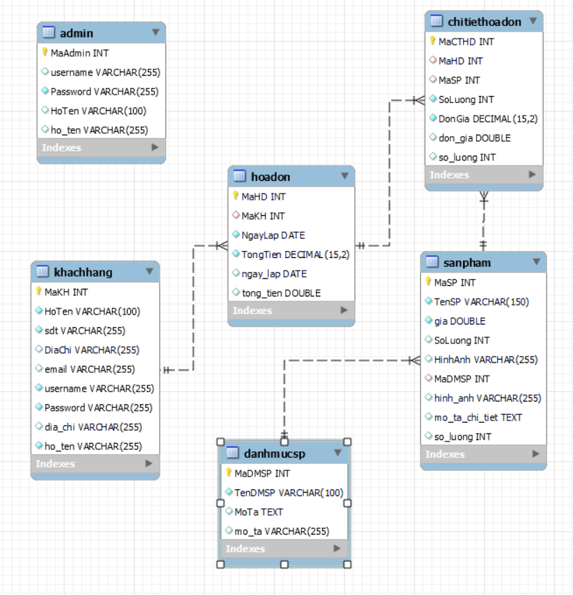

## SiteMap (Sơ đồ cấu trúc site)

## Site map (Cấu trúc trang): Dành cho khách vãng lai

Trang chủ

Sản phẩm

Nhãn hiệu

Tìm kiếm

Giới thiệu

Liên hệ

Hướng dẫn

Đăng nhập

Đăng xuất

Giỏ hàng

## Sitemap (Cấu trúc trang): Dành cho thành viên

Trang chủ

Sản phẩm

Nhãn hiệu

Tìm kiếm

Giới thiệu

Liên hệ

Hướng dẫn

Đăng xuất

Thông tin cá nhân

Giỏ hàng

Đặt mua

Đổi mật khẩu

Sửa thông tin

Bình luận

## Sitemap (Cấu trúc trang): Dành cho quản trị viên

Trang chủ Admin

Quản lý Sản phẩm

Quản lý Bình luận

Quản lý Loại

Quản lý Nhãn hiệu

Quản lý Hóa đơn

Quản lý Liên hệ

Quản lý Phản hồi

Quản lý Tin tức

Quản lý Thành viên

Quản lý Quản trị

## Algorithms (Giải thuật)

<< Bổ dung chỉnh sửa cho phù hợp với đề tài>>

## Đăng ký



|  |  |
| --- | --- |
| * **Kiểm tra thông tin nhập**:   Kiểm tra các thông tin bắt buộc nhập theo ràng buộc khi thiết kế cơ sở dữ liệu:   * + Tài khoản, Mật khẩu, Email, Điện thoại,.. | * **Kiểm tra sự tồn tại của tài khoản:**   Tài khoản là duy nhất đối với mỗi khách hàng. Nếu đã có người dùng rồi thì không cho phép đăng ký. |

## Đăng nhập



## Đăng xuất



## Đổi mật khẩu



## Thay đổi thông tin cá nhân



## Thêm sản phẩm



## Xóa sản phẩm



## Đặt mua



## Tìm kiếm



# **CHƯƠNG 4: XÂY DỰNG HỆ THỐNG**

## Xây dựng phần mềm

## Một số mã nguồn chương trình .

## Một số giao diện người dùng và chức năng cụ thể

## Giao diện trang chủ

Trang chủ dành cho người dùng hiển thị sản phẩm của shop

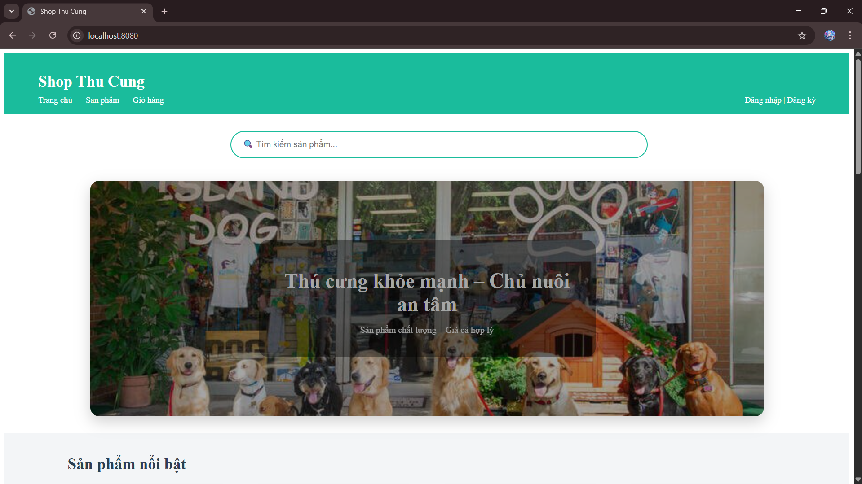

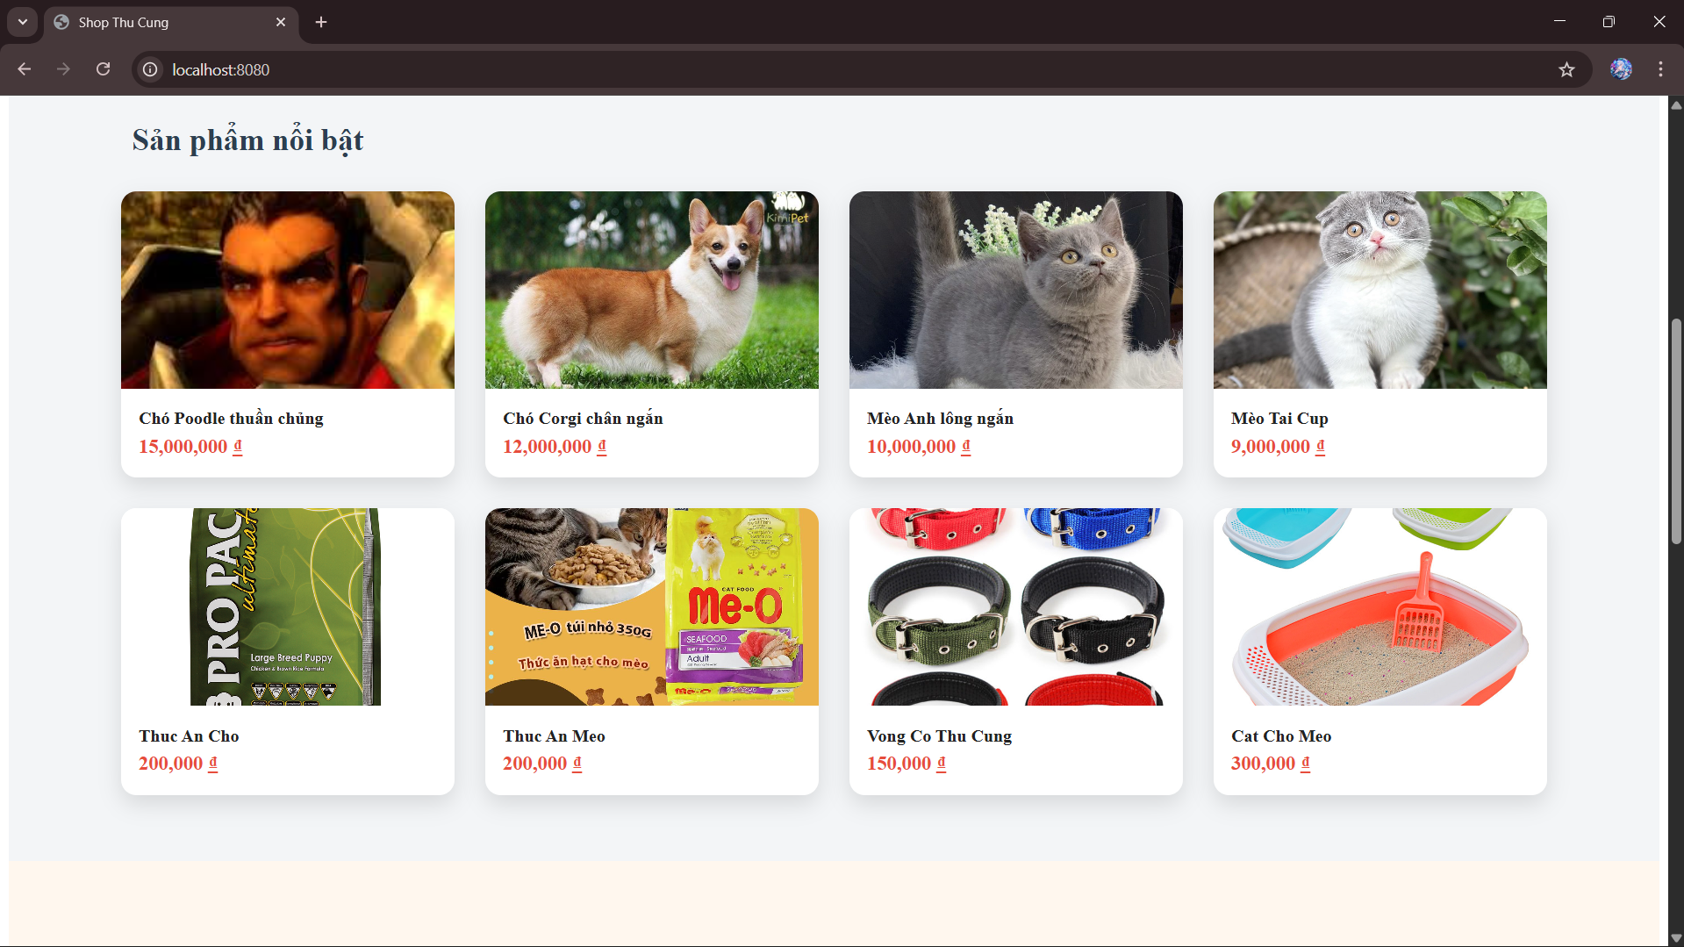

## Giao diện trang quản trị

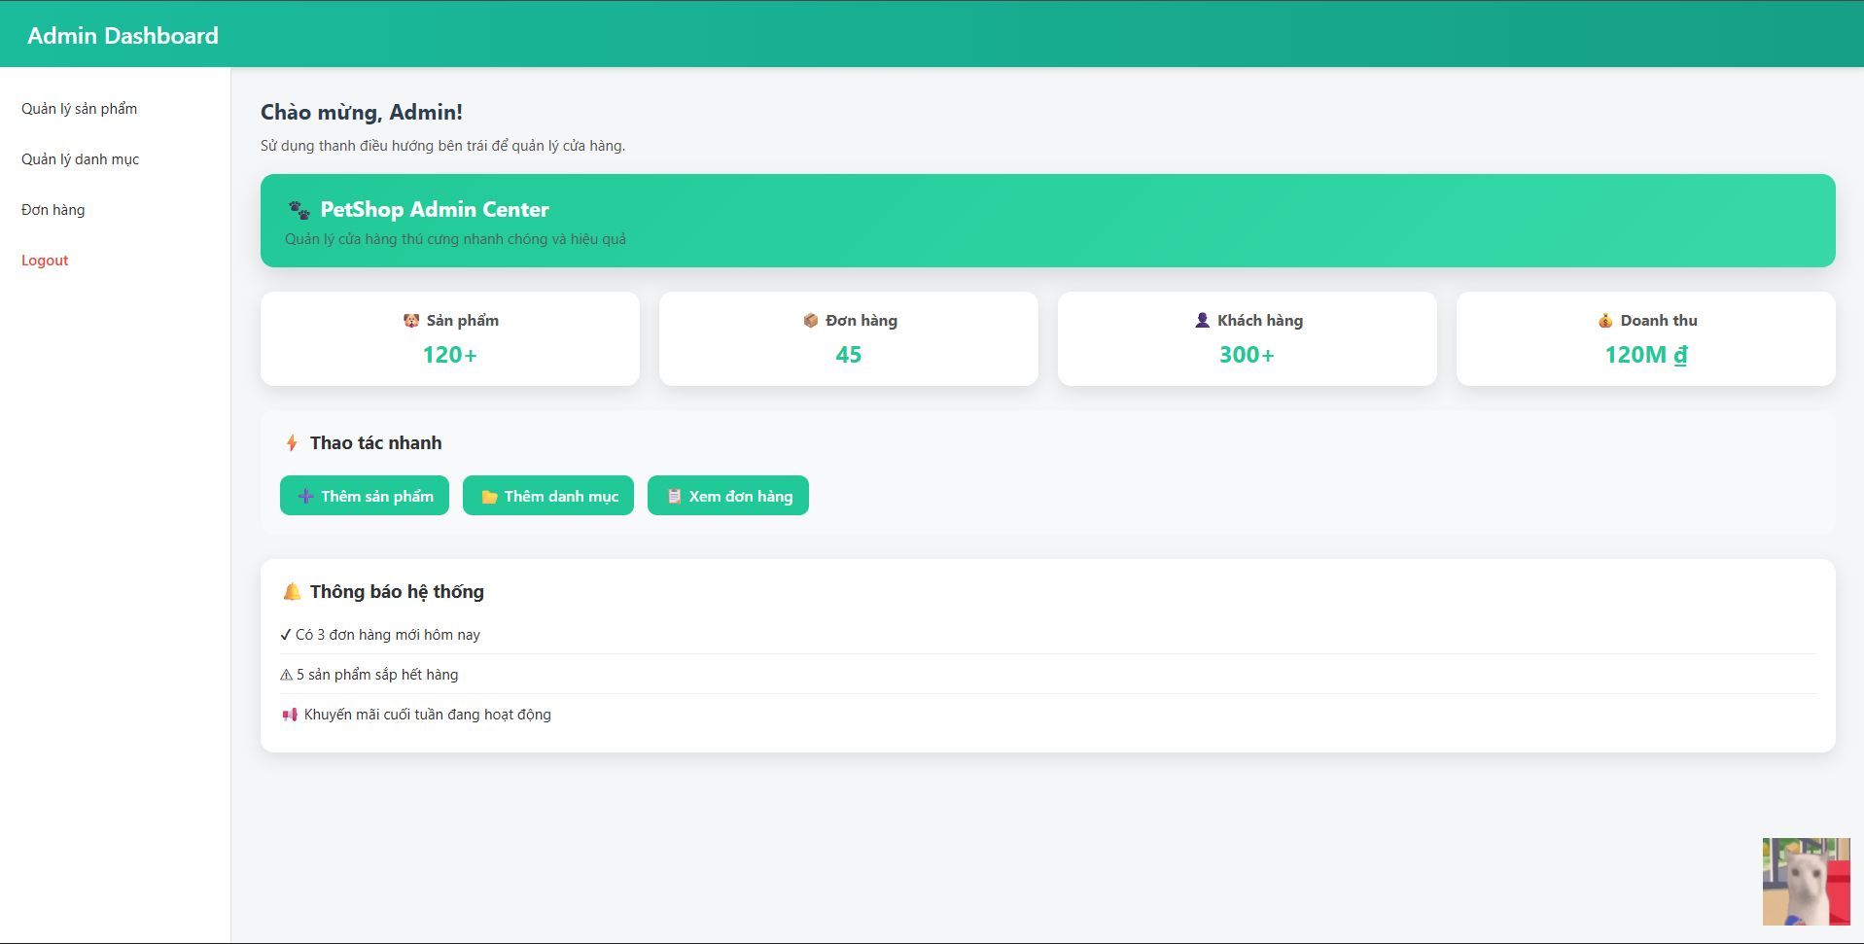

* + - 1. **Giao diện quản lý sản phẩm dành cho admin**

Giao diện quản lý sản phẩm của admin có thể thêm mới sản phẩm, sửa và xoá sản phẩm

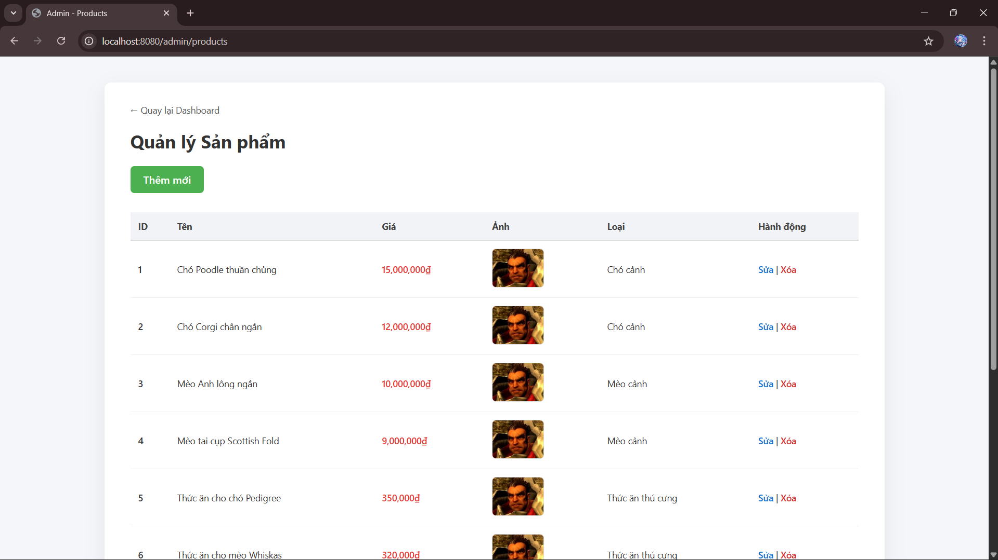

* + - 1. Giao diện đăng nhập và đăng ký của trang web  
         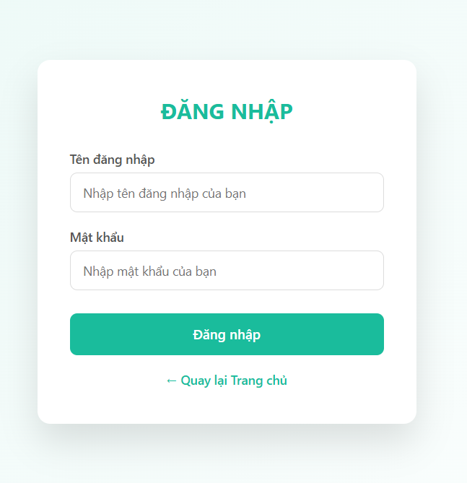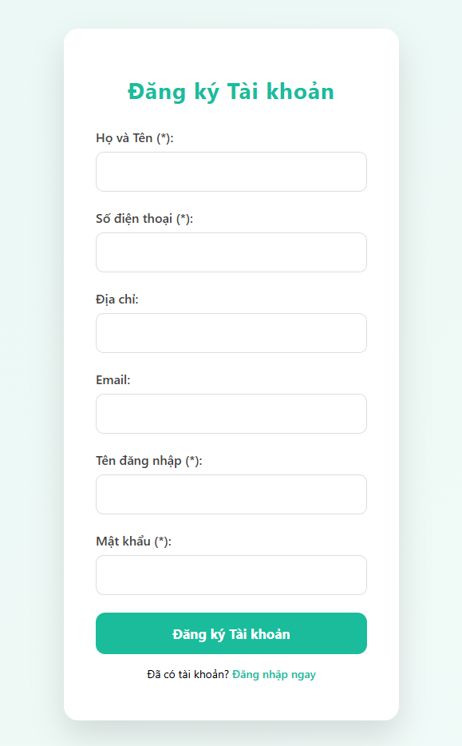

# **KẾT LUẬN VÀ HƯỚNG PHÁT TRIỂN**

## Kết luận

# **TÀI LIỆU THAM KHẢO**

#### **Tài liệu:**

#### **Website:**

* + - 1. <https://www.w3schools.com/html>
      2. https://getbootstrap.com/